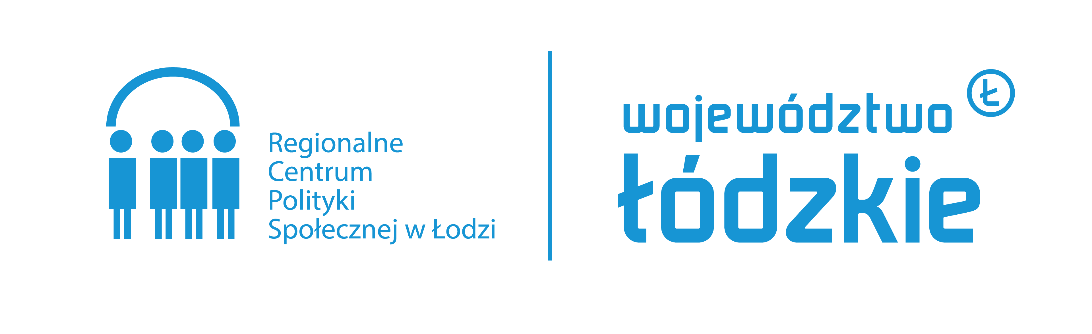
FORMULARZ ZGŁOSZENIOWY NA SPOTKANIE KONSULTACYJNE
za pośrednictwem platformy CISCO WEEBEX
Projektów
- Wojewódzkiego Programu Profilaktyki i Rozwiązywania Problemów Alkoholowych oraz przeciwdziałania Narkomanii Województwa Łódzkiego 2025,
- Wojewódzkiego Programu Przeciwdziałania Przemocy w Rodzinie Województwa Łódzkiego 2025,
- Wojewódzkiego Programu Wyrównywania Szans Osób Niepełnosprawnych
i Przeciwdziałania ich Wykluczeniu Społecznemu oraz Pomocy w Zatrudnianiu Osób Niepełnosprawnych Województwa Łódzkiego 2030
w dniu 08.06.2022 r.

po wypełnieniu i zeskanowaniu formularza proszę odesłać go na adres e-mail info@rcpslodz.pl do dnia 03.06.2022 r.

Prosimy o czytelne wypełnienie DRUKOWANYMI LITERAMI

Reprezentowana instytucja/organizacja
Nazwa
Adres
Osoba aplikująca
Imię i Nazwisko
Funkcja pełniona
w instytucji/ organizacja
E-mail (na wskazany
e-mail będzie wysłany link do uczestnictwa
w spotkaniu)
Telefon kontaktowy
Specjalne potrzeby wynikające z niepełnosprawności
Zapewnienie tłumacza języka migowego: |  | Tak ◻ Nie ◻
Inne potrzeby |  | Tak ◻ Nie ◻  jakie: …………………………….…

Zgoda na przetwarzanie danych osobowych

Zgoda na przetwarzanie danych osobowych stanowi warunek udziału w spotkaniu. Brak zgody na przetwarzanie danych osobowych skutkuje brakiem możliwości udziału
w spotkaniu.
Wyrażam zgodę na gromadzenie, przetwarzanie i przekazywanie moich danych osobowych zgodnie z art. 6 ust. 1 lit. e RODO, przekazanych Regionalnemu Centrum Polityki Społecznej w Łodzi – organizatorowi spotkania prowadzonego w ramach konsultacji społecznych projektów: Wojewódzkiego Programu Profilaktyki i Rozwiązywania Problemów Alkoholowych oraz przeciwdziałania Narkomanii Województwa Łódzkiego 2025, Wojewódzkiego Programu Przeciwdziałania Przemocy w Rodzinie Województwa Łódzkiego 2025, Wojewódzkiego Programu Wyrównywania Szans Osób Niepełnosprawnych i Przeciwdziałania Ich Wykluczeniu Społecznemu oraz Pomocy w Zatrudnianiu Osób Niepełnosprawnych Województwa Łódzkiego 2030, w związku z moim udziałem w spotkaniu oraz wykorzystaniu mojego wizerunku przez organizatora w celu promocji i publikacji fotografii w środkach masowego przekazu.

Data i czytelny podpis uczestnika :…………………………………………

INFORMACJA O WARUNKACH PRZETWARZANIA DANYCH OSOBOWYCH

Na podstawie art. 13 rozporządzenia Parlamentu Europejskiego i Rady (UE) 2016/679
z 27 kwietnia 2016 roku w sprawie ochrony osób fizycznych w związku z przetwarzaniem danych osobowych i w sprawie swobodnego przepływu takich danych oraz uchylenia dyrektywy 95/46/WE informujemy, że:
- Administratorem Pani/Pana danych osobowych jest Regionalne Centrum Polityki Społecznej z siedzibą w Łodzi ul. Snycerska 8, reprezentowane przez Dyrektora.
- Z osobą pełniącą funkcję Inspektora Danych Osobowych u Administratora Danych Osobowych można się skontaktować pod adresem: Łódź, ul. Snycerska 8 pod adresem mailowym: iodo@rcpslodz.pl nr tel. (42) 203 48 00.
- Pani/Pana dane osobowe przetwarzane będą w następujących celach:
A. W celu organizacji i realizacji spotkania organizowanego w ramach konsultacji społecznych projektów: Wojewódzkiego Programu Profilaktyki i Rozwiązywania Problemów Alkoholowych oraz przeciwdziałania Narkomanii Województwa Łódzkiego 2025, Wojewódzkiego Programu Przeciwdziałania Przemocy w Rodzinie Województwa Łódzkiego 2025, Wojewódzkiego Programu Wyrównywania Szans Osób Niepełnosprawnych i Przeciwdziałania ich Wykluczeniu Społecznemu oraz Pomocy
w Zatrudnianiu Osób Niepełnosprawnych Województwa Łódzkiego 2030.
B. W celach sprawozdawczych, statystycznych i archiwizacyjnych.
C. Na potrzeby procesów kontroli.
- Podstawą prawną przetwarzania Pani/ Pana danych osobowych jest art. 6 ust. 1 ww. Rozporządzenia Parlamentu Europejskiego i Rady (UE): lit. a) osoba, której dane dotyczą wyraziła zgodę na przetwarzanie swoich danych osobowych w jednym lub większej liczbie określonych celów; lit. e) – przetwarzanie jest niezbędne do wykonania zadania realizowanego w interesie publicznym lub w ramach sprawowania władzy publicznej
- Kategoriami odbiorców Pani/Pana danych osobowych są pracownicy RCPS, organy kontroli, organy archiwizacji.
- Pani/Pana dane nie będą przekazywane do Państwa trzeciego lub organizacji międzynarodowej.
- Pani/Pana dane będą przechowywane przez okres wskazany w „jednolitym rzeczowym wykazie akt”, który stanowi załącznik do Zarządzenia Nr 1/2018 Dyrektora Regionalnego Centrum Polityki Społecznej z dnia 04.01.2018 roku w sprawie: przepisów kancelaryjnych i archiwalnych stosowanych w Regionalnym Centrum Polityki Społecznej.
- Posiada Pani/Pan prawo do żądania dostępu do swoich danych osobowych, sporządzania ich kopii oraz prawo ich sprostowania jeżeli są niezgodne ze stanem rzeczywistym, usunięcia lub ograniczenia przetwarzania tych danych, prawo
do przenoszenia danych.
- Z przyczyn związanych z Pani/Pana szczególną sytuacją przysługuje Pani/Panu prawo wniesienia sprzeciwu przeciwko przetwarzaniu danych.
- W dowolnym momencie ma Pani/Pan prawo cofnąć udzieloną zgodę, co pozostaje jednak bez wpływu na zgodność z prawem przetwarzania, którego dokonano
na podstawie zgody przed jej cofnięciem.
- Podanie przez Panią/Pana danych osobowych jest dobrowolne lecz niezbędne
do realizacji Pani/Pana zgłoszenia.
- Posiada Pani/Pan prawo do wniesienia skargi do organu nadzorczego zajmującego się ochroną danych osobowych gdy uzna Pani/Pan, iż przetwarzanie danych narusza przepisy ogólnego rozporządzenia o ochronie danych osobowych z dnia 27 kwietnia 2016 roku.
- Pani/Pana dane osobowe nie będą przetwarzane w sposób zautomatyzowany
(w tym przez profilowanie).

